2014年越南各大學華語教師需求表
(註：本次公告遴選12校17名；另有續任教師3校3名，合計15校20名)
編號 | 越南大學(任教單位) | 遴選名額 | 所在城市
1 | 太原大學外語系(中文組) | 2 | 太原市
2 | 太原工業技術大學(國際合作中心) | 1 | 太原市
3 | 河內工業大學(外語系) | 1 | 河內市
4 | 河內經營工藝大學(中文系) | 1 | 河內市
5 | 越南海事大學(外語系) | 2 | 海防市
6 | 順化外語大學(中文系) | 2 | 順化市
7 | 峴港外語大學(中文系) | 2 | 峴港市
8 | 東亞大學(外語系) | 1 | 峴港市
9 | 大勒大學(外語系) | 1 | 大勒市
10 | 駱鴻大學(東方學系) | 1 | 邊和市
11 | 胡志明市師範大學(中文系) | 2 | 胡志明市
12 | 鴻龐國際大學(中文組) | 1 | 胡志明市
13 | 河內人文社會科學大學(東方學系) | 1(續任) | 河內市
14 | 胡志明市開放大學(中文系) | 1(續任) | 胡志明市
15 | 孫德勝大學(中文系) | 1(續任) | 胡志明市
合計 | 15校 | 20名 | 8大城市

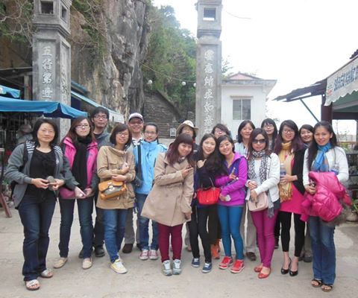
華語教師到越南各大學任教並體驗東南亞特有的文化

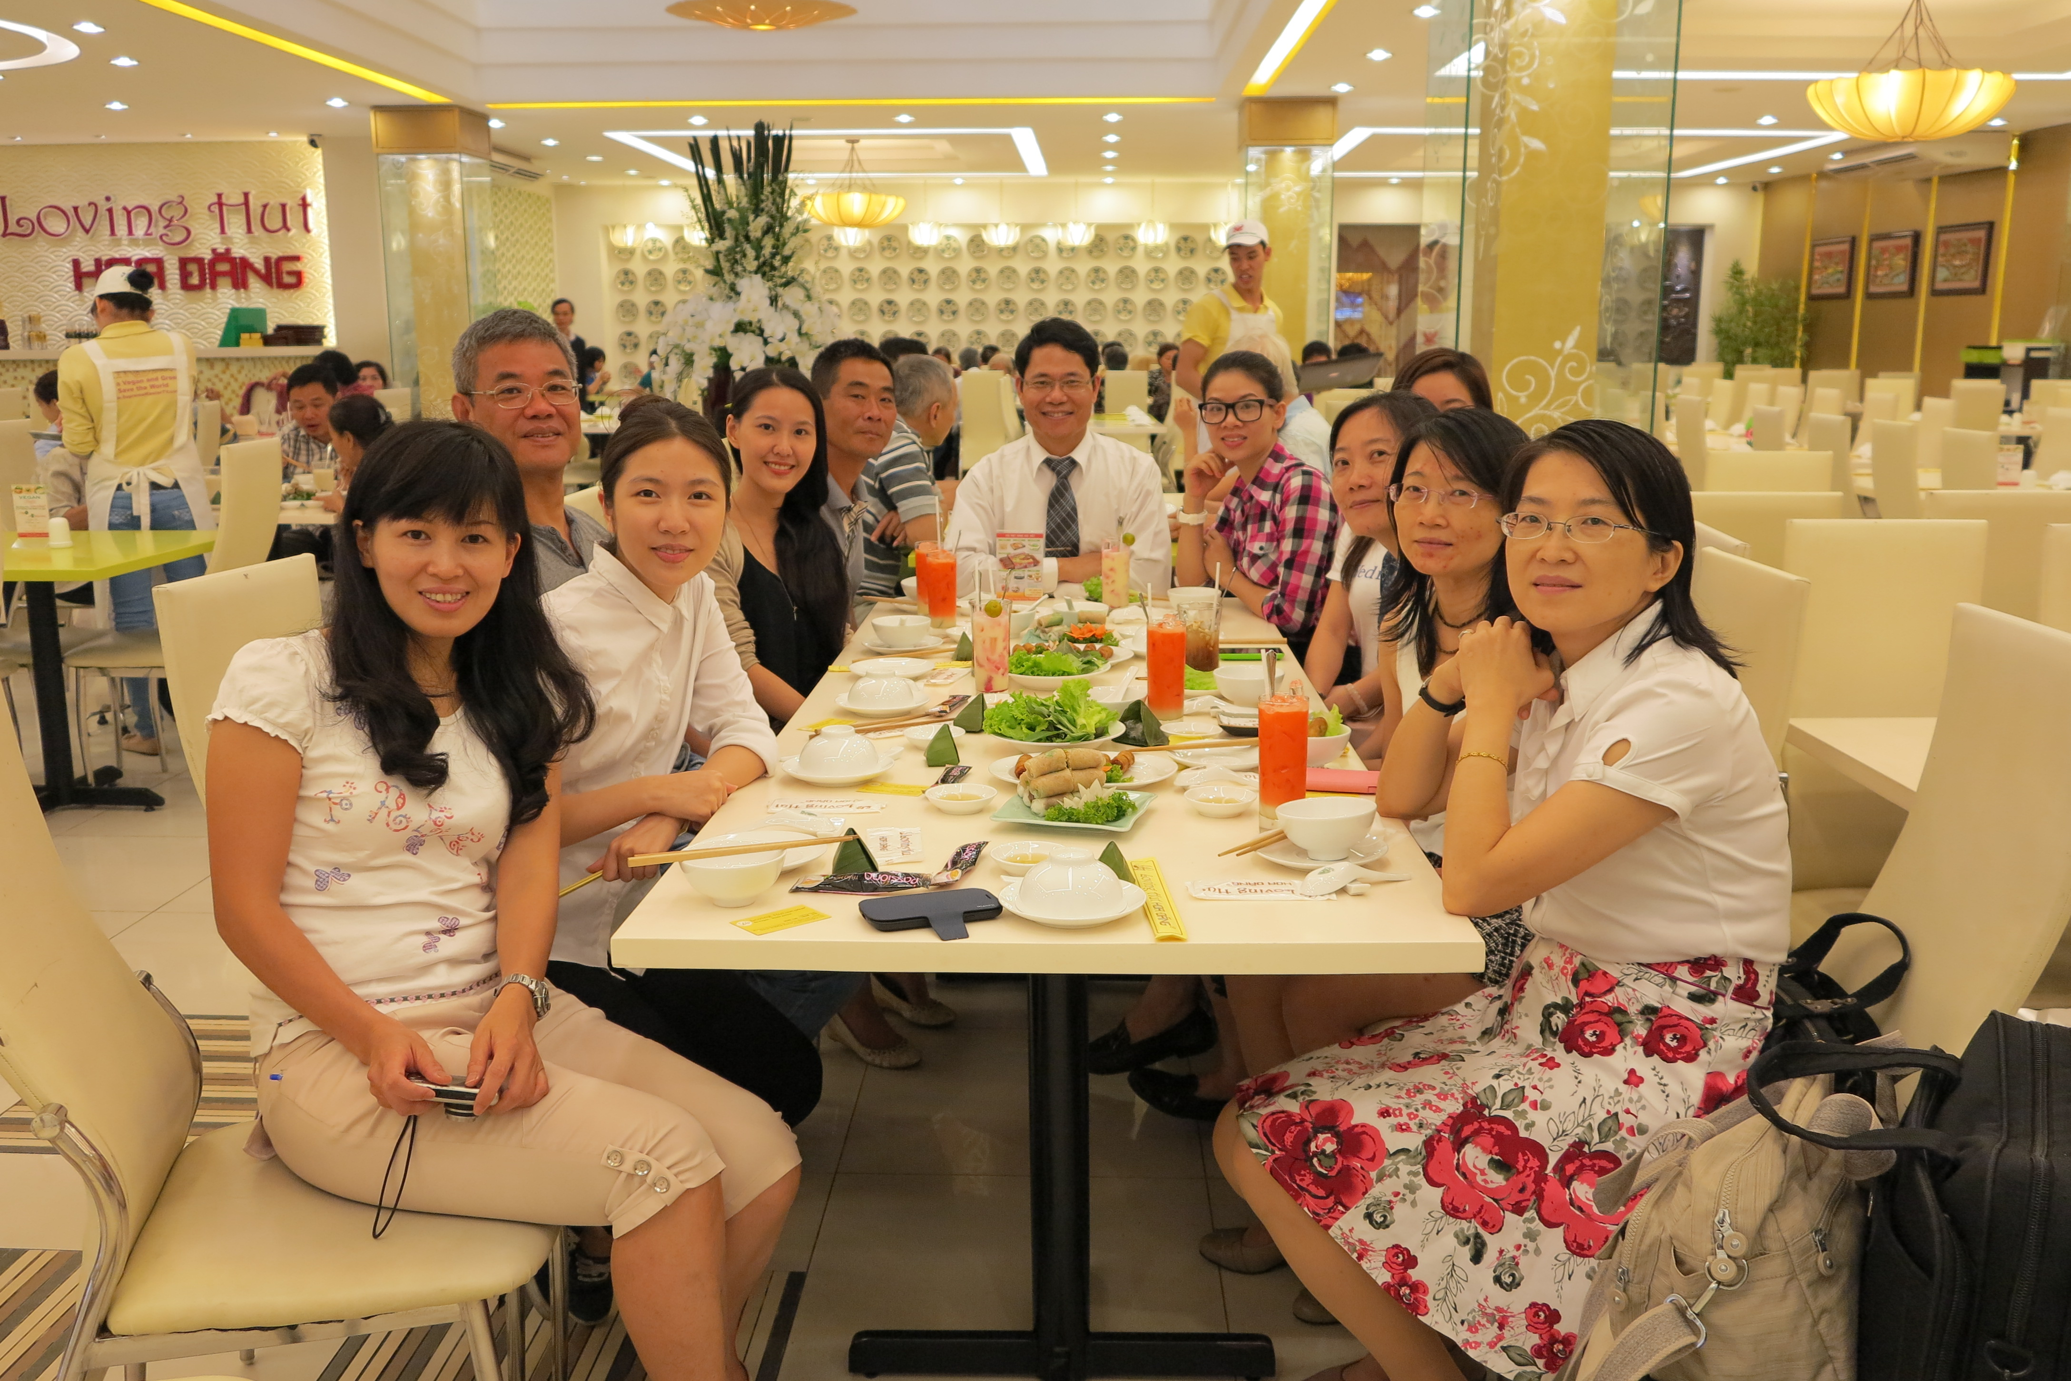
我國華語文教師受到越南各大學師生的尊敬與歡迎

